**Technisch ontwerp**

**Klassendiagram**

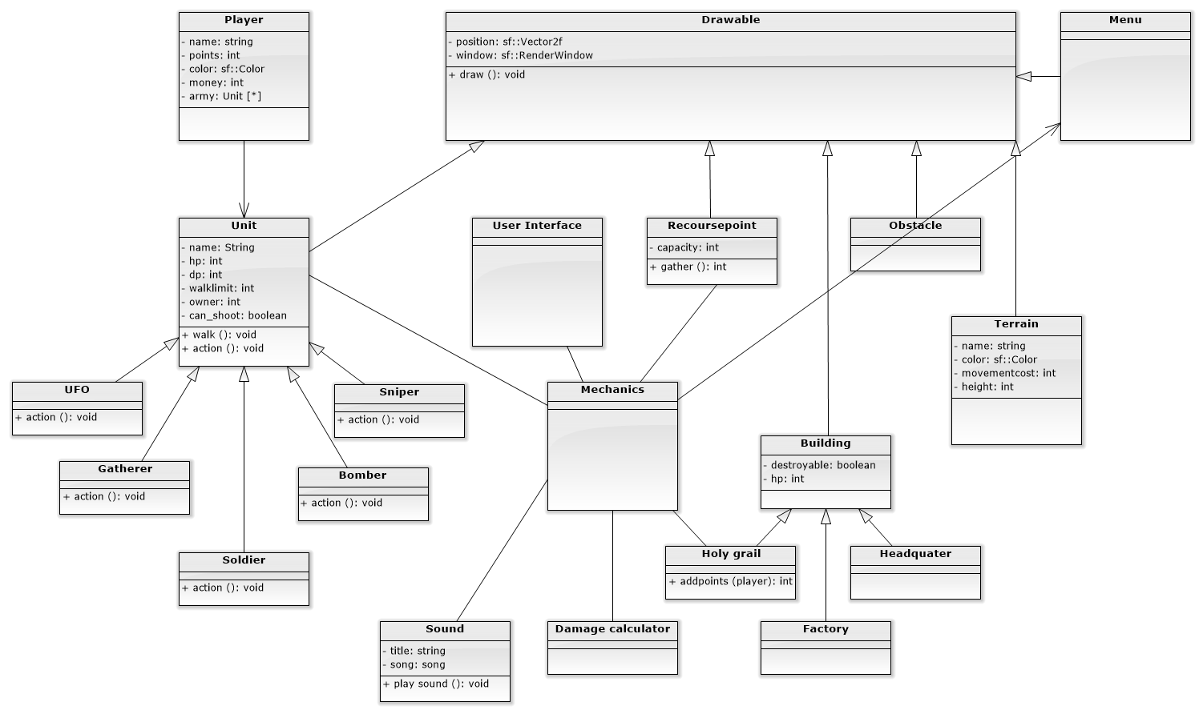

**Objecten:**

De klasse mechanics vormt als het ware het hart van het spel. Hier ligt een groot deel van verantwoordelijkheden die bij het spel komen kijken.

Er zijn een aantal klassen die objecten in het spel voorstellen. De categorieën hiervan zijn:

* unit
* building
* resource point
* obstacle
* terrain

Deze klassen zijn allemaal subklasses van een drawable superklasse.

Ook kunnen deze objecten zelf weer superklasse zijn, zo heeft een unit onder zich nog de verschillende soorten units (ufo, soldier, gatherer, sniper, bomber).

Omdat het spel met 2 spelers gespeeld wordt, is ervoor gekozen een player klasse te maken die zorgt dat er meerdere player objecten aangemaakt kunnen worden die de informatie van iedere speler onthoudt.

Erg belangrijk verder is nog de user interface. Deze zorgt voor de afhandeling van de interactie van de speler.

**Fileformaten**

* Menu file (bevat menu)
* Sound file (bevat alle geluiden van het spel)
* HUD file (evt onder menu / player)
* Player file (bevat player info)
* Terrain file (bevat speelveld en de verschillende tiles)
* Units file (bevat alle units)
* Buildings file (bevat alle buildings)
* Mechanics(controller) file
* Exceptions file (bevalt alle exceptions)

**Libraries**

* SFML/Graphics
* fstream
* iostream